CHƯƠNG IV: MỘT SỐ YẾU TỐ THỐNG KÊ
§1: THU THẬP VÀ PHÂN LOẠI DỮ LIỆU

A. KIẾN THỨC CẦN NHỚ
1. Những thông tin thu thập được như: số, chữ, hình ảnh, ... được gọi là dữ liệu. Dữ liệu dưới dạng số gọi là số liệu. Việc thu thập, phân loại, tổ chức và trình bày dữ liệu là những hoạt động thống kê.
2. Thông tin rất đa dạng và phong phú. Việc sắp xếp thông tin theo những tiêu chí nhất định gọi là phân loại dữ liệu.
3. Để đánh giá tính hợp lý của dữ liệu, ta cần đưa ra các tiêu chí đánh giá, chẳng hạn như dữ liệu phải:
* Đúng định dạng.
* Nằm trong phạm vi dự kiến.

B. BÀI TẬP CÓ HƯỚNG DẪN.
 DẠNG 1: Dạng tìm kiếm dữ liệu từ bảng thống kê và Thu thập dữ liệu.
Bài 1. Hãy thống kê chiều cao các bạn trong tổ của em theo mẫu sau:
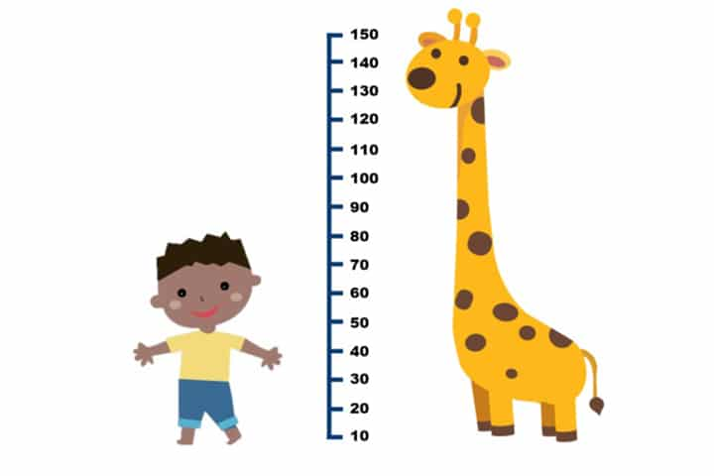 | Chiều cao của một số bạn trong tổ
 | Tên học sinh | Chiều cao (cm)

Hướng dẫn:
Tùy vào thực tế thu thập được các dữ liệu: tên học sinh với chiều cao tương ứng của mỗi tổ.
Bài 2. Tìm các dữ liệu trong bảng thống kê sau:
 | Chiều cao của một số bạn trong tổ 1
 | Tên học sinh | Chiều cao (cm)
 | An | 150
 | Nam | 135
 | Nga | 140
 | Hồng | 135
 | Bách | 129

Hướng dẫn:
Nhìn theo cột cuối và dòng đầu tiên để xác định các dữ liệu được An thu thập.
 DẠNG 2: Dạng kiểm tra tính hợp lí của dữ liệu.
Bài 3. Tìm kiếm các thông tin không hợp lí của bảng dữ liệu sau đây:
Số học sinh tham quan chuyến đi thực tế của các lớp khối 6 và khối 7 trường TH, THCS và THPT Hoàng Gia cuối tháng 1 được ghi trong bảng sau:
6A1 | 6A2 | 6A3 | 6A4 | 7A1 | 7A2 | 7A3 | 7A4
20 | 18 | 19 | M | – 25 | 25 | 17 | 6,5
Hướng dẫn: Nhìn theo dòng thứ hai để tìm thông tin không hợp lí của từng ô. (M; – 25; 6,5)
Bài 4. Các thông tin không hợp lí ở bài 3 vi phạm những tiêu chí nào? Hãy giải thích.
Hướng dẫn:
Thông tin không hợp lí | Tiêu chí vi phạm | Giải thích
M | Dữ liệu phải đúng định dạng | Phải dùng định dạng số
– 25 | Dữ liệu phải nằm trong phạm vi dự kiến | Số học sinh tham gia phải là số tự nhiên
6,5 | Dữ liệu phải nằm trong phạm vi dự kiến | Số học sinh tham gia phải là số tự nhiên

 DẠNG 3: Dạng kiểm đếm và rút ra các nhận xét liên quan.
Bài 5. Bạn An muốn điều tra về phương tiện đến trường của các bạn trong lớp. Em hãy giúp An hoàn thành công việc.
Phương tiện đến trường | Kiểm đếm | Số bạn chọn
Đi bộ
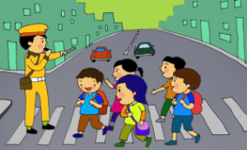
Xe đạp
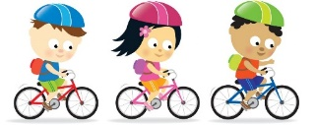
Xe máy
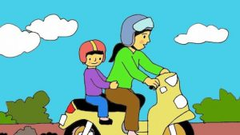
Xe hơi
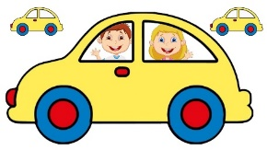
Phương tiện khác
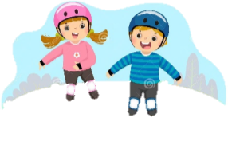

Hướng dẫn:
Đếm kí hiệu để ghi số bạn chọn ở ô kế bên.
Bài 6. Từ kết quả kiểm đếm của bạn An ở Bài 5, em hãy cho biết:
a) An đang thống kê về vấn đề gì?
b) Bạn ấy thu thập được các loại dữ liệu gì?
c) Phương tiện đến trường nào được các bạn trong lớp của An sử dụng nhiều nhất?
Hướng dẫn:
a) Nhìn vào đề Bài 5 để tìm ra vấn đề đang thống kê.
b) Nhìn theo cột cuối và dòng đầu tiên để xác định các dữ liệu được An thu thập.
c) Quan sát cột 2 để tìm ra câu trả lời.
 DẠNG 4: Hoạt động thống kê từ những vấn đề trong thực tiễn đơn giản
Bài 7. Em hãy thu thập và phân loại dữ liệu từ đoạn văn bản sau đây:
 | Isaac Newton: 1642 – 1727
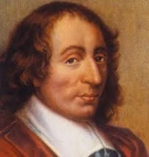 | Blaise Pascal: 1623 – 1662
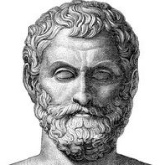 | Thales: 624 – 546 TCN
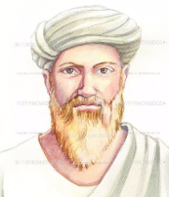 | Pythagoras: 572 – 490 TCN
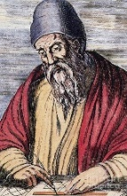 | Euclid: 330 – 275 TCN

Em hãy trình bày thông tin thu thập được theo mẫu sau:
Nhà Toán học | Tuổi thọ
Hướng dẫn:
Liệt kê tên các nhà Toán học vào cột 1, tính tuổi thọ tương ứng theo công thức:
Năm mất trừ năm sinh.
Bài 8. Hãy làm thống kê trong lớp về một chủ đề mà nhóm em quan tâm.
Gợi ý một số chủ đề mà các bạn quan tâm: Các loại trái cây, thể loại nhạc, dụng cụ âm nhạc, môn học thể thao, các loại phương tiện đường bộ cơ bản, ...
Yêu cầu: 4 nhóm 4 chủ đề khác nhau, có hình ảnh minh hoạ.
Hướng dẫn: Trình bày lập bảng thu thập dữ liệu tương tự bài 5.
Bài 9. Thân nhiệt (độ C) của bạn An trong cùng khung giờ 7h sáng của các ngày trong tuần được ghi lại trong bảng sau:
Thân nhiệt (độ C) của bạn An trong cùng khung giờ 7h sáng
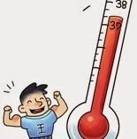
7h sáng
Thứ hai | Thứ ba | Thứ tư | Thứ năm | Thứ sáu | Thứ bảy | Chủ nhật
36,5 | 36,7 | 36,8 | 36,7 | 37 | 37,2 | 36,8
a) Bài toán điều tra về vấn đề gì?
b) Các dữ liệu của bài toán là gì?
c) Bạn An có thân nhiệt thấp nhất ở khung giờ 7h sáng trong các ngày điều tra là bao nhiêu?
Hướng dẫn:
a) Nhìn vào đề để tìm ra vấn đề bài toán điều tra.
b) Nhìn vào bảng đề cho để tìm dữ liệu của bài toán.
c) Nhìn vào dòng cuối của bảng đã cho, thực hiện so sánh để tìm ra số thấp nhất.
C. BÀI TẬP TỰ GIẢI (không có đáp số vì dạng này không đưa đáp số được).
Bài 1. Tìm các dữ liệu trong bảng thống kê sau:
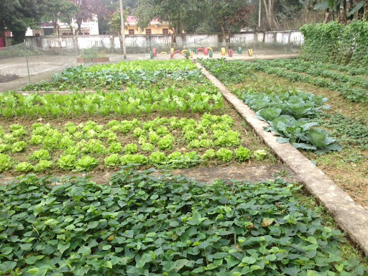 | Các loại rau củ trồng trong vườn A
 | Tên loại rau củ | Số lượng (luống)
 | Su hào | 5
 | Cà rốt | 6
 | Rau cải ngọt | 10
 | Rau xà lách | 6
 | Bắp cải | 5

Bài 2. Tìm kiếm các thông tin không hợp lí của bảng dữ liệu sau đây và cho biết các thông tin không hợp lí đó vi phạm những tiêu chí nào? Hãy giải thích.
Các dụng cụ y tế được cung cấp hỗ trợ y tế dự phòng cho khu cách ly do dịch Covid – 19 tại quận 7 được ghi trong bảng sau:
Tên dụng cụ y tế | Khẩu trang  (thùng) | Kính bảo hộ  (cái) | Bộ đồ phòng chống bảo hộ  (bộ) | Thuốc xịt khuẩn  (thùng)
Số lượng | 40 | A | 0,76 | 35

Bài 3. Bạn An muốn điều tra về sự các môn học được yêu thích của các bạn trong lớp. Em hãy giúp An hoàn thành công việc.
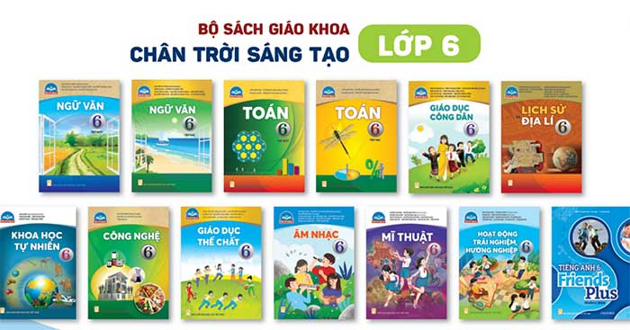
Môn học | Kiểm đếm | Số bạn chọn
Toán | 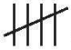
Văn
Tiếng Anh
Khoa học Tự nhiên
Hoạt động
Trải nghiệm Hướng nghiệp
Lịch sử Địa lý
GDCD
Công nghệ
Giáo dục
thể chất
Âm nhạc
Mĩ thuật

Bài 4. Ở một siêu thị A, người ta quan tâm số lượng bán ra của các loại rau củ trong một giờ và thu được kết quả như sau:
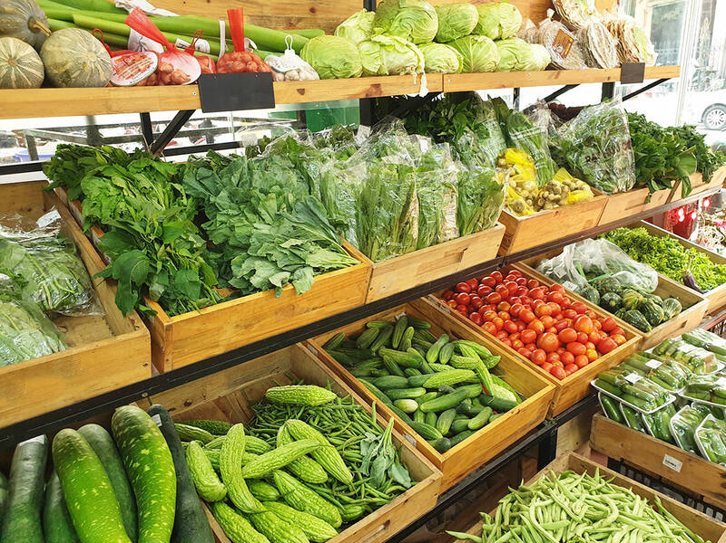 | Các loại rau củ bán ra của siêu thị A trong một giờ
 | Tên loại rau củ | Kiểm đếm
 | Su hào | / / / / / /
 | Cà rốt | / / / / / /
 | Rau cải ngọt | / / / / / / / / / /
 | Rau xà lách | / / / / / /
 | Bắp cải | / / / / /

a. Bài toán quan tâm nội dung vấn đề nào?
b. Tìm các dữ liệu trong bảng trên.
c. Loại rau củ nào được bán ít nhất trong một giờ ở siêu thị A?
Bài 5. Bạn Nam muốn điều tra về thời gian học bài và làm bài tập về nhà buổi tối của các bạn trong lớp. Em hãy giúp Nam hoàn thành công việc.
Thời gian học bài và làm bài tập về nhà buổi tối (phút) | Kiểm đếm | Số bạn chọn
0

30

45

60

Hơn 60

Từ bảng kiểm đếm của nhân viên, em hãy cho biết:
- Người ta đang quan tâm đến vấn đề gì?
- Hãy chỉ ra các dữ liệu mà bạn Nam thu thập được trong bảng.
Bài 6. Bạn Nam điều tra về số bạn giỏi một trong các môn thể thao của các bạn trong lớp và lập ra sau:
Môn học | Kiểm đếm | Số bạn chọn
Cầu lông
Bóng bàn
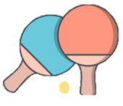
Bơi
Đá banh
Từ bảng kiểm đếm của bạn Nam, em hãy cho biết:
- Bạn Nam đang quan tâm đến vấn đề gì?
- Hãy chỉ ra các dữ liệu mà bạn Nam thu thập được trong bảng.
- Môn thể thao nào được nhiều bạn yêu thích nhất?
Bài 7. Em hãy thu thập dữ liệu và lập bảng thống kê về các loại máy tính cầm tay mà học sinh trong lớp đang sử dụng. Từ đó, em rút ra nhận xét: loại nào được dùng phổ biến nhất? Theo em, vì sao loại máy này được dùng nhiều nhất?
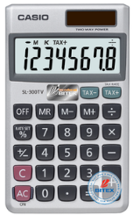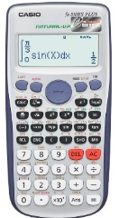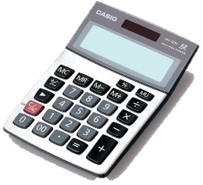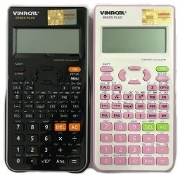

Bài 8. Em hãy thu thập dữ liệu và lập bảng thống kê về các dụng cụ học tập mà học sinh trong lớp đang sở hữu. Từ đó, em rút ra nhận xét: loại nào học sinh sở hữu ít nhất? Theo em, vì sao loại dụng cụ đó được dùng ít nhất?
Bài 9. Từng nhóm 3 bạn hãy làm thống kê trong lớp về một chủ đề liên quan việc học mà nhóm em quan tâm và báo cáo vào tiết học sau.
Gợi ý một số chủ đề mà các bạn quan tâm: thời gian các bạn có mặt ở trường, môn học bạn yêu thích nhất, môn học bạn còn gặp khó khăn và cần được hỗ trợ, điểm kiểm tra Toán của các bạn trong tuần vừa qua, điểm cộng môn Văn của các bạn trong tuần vừa qua, ...
Yêu cầu: Tối đa có 2 nhóm trùng một chủ đề, có hình ảnh minh hoạ.
D. BÀI TẬP TRẮC NGHIỆM (tối thiểu ba câu)
Câu 1. Cho bảng thống kê sau:
Tên dụng cụ y tế | Khẩu trang  (thùng) | Kính bảo hộ  (cái) | Bộ đồ phòng chống bảo hộ  (bộ) | Thuốc xịt khuẩn  (thùng)
Số lượng | 40 | 600 | 600 | 35
Hãy cho biết có bao nhiêu loại dụng cụ y tế được đề cập đến trong bảng thống kê?
A. 2 B. 2 C. 3 D. 4.
Câu 2. Bạn Nam điều tra về số học sinh giỏi một số môn học của các bạn trong lớp và lập ra sau:
Môn học | Kiểm đếm
Toán
Văn
Tiếng Anh
Khoa học Tự nhiên
Theo bảng trên, môn học nào có ít số học sinh giỏi nhất?
A. Toán B. Văn C. Tiếng Anh D. Khoa học Tự nhiên
Câu 3. Những thông tin thu thập dưới dạng số được gọi là:
A. Dữ liệu B. Thống kê C. Số liệu D. Tiêu chí đánh giá

